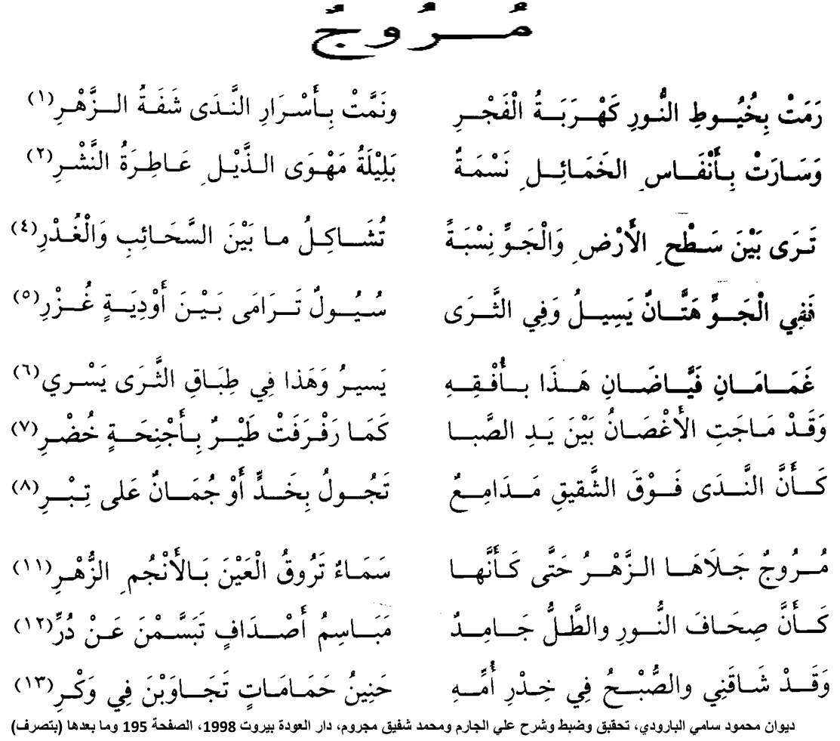
شروح مساعدة: نمّت: من النميمة ـ الخمائل: موضع الشجر الكثيف ـ مهوى الذيل: أطلال المكان ـ الطل:المطر الخفيف.
- النصوص: (8ن)  - انطلق من العنوان ومن بداية النص ونهايته، وضع فرضية حول موضوعه (1ن)  - قسم النص إلى وحدات، وضع مضمونا لكل وحدة. (1.5)  - في النص حقلان دلاليان هما الأرض والجو، استخرج الألفاظ الدالة عليهما، وبين العلاقة بينهما. (1.5ن)  - استخرج من النص تشبيهين اثنين، وبين عناصرهما.(2ن)  - اكتب خلاصة تركيبية للنص، معبرا عن رأيك بخصوص مضمونه.(2ن)  - علوم اللغة: (4ن)  - حدد نوع الجناس في ما يأتي: (2ن)  - قال بعضهم: " حُسَامُهُ فَتْحٌ لأوْلِيائهِ حَتْفٌ لأعدائهِ".  - قال الحريري: "لهم في السَّيْرِ جَرْيُ السَّيْلِ."  - حدد الطباق ونوعه في المثالين الآتيين: (2 ن)  - قال تعالى: "أَوَ مَنْ كان مَيْتًا فَأَحْيَيْنَاهُ".  - وقال صلى الله عليه وسلم: "خَيْرُ المالِ عيْنٌ سَاهِرَةٌ لِعَيْنٍ نَائمة". | - التعبير والإنشاء: (4ن)  - أنثر الأبيات الآتية، مسترشدا بما اكتسبته في مهارة تحويل نص شعري:  إن كان في كل أرض ما تُشان به // فإن طنجة فيها المطعــم البلدي  أخلاق أربابها كالمسك في أرج // بعكس أخلاق رب المطعم البلدي  يأتيك بالأكل والذبــــــــاب يتبعه // وكالضباب ذباب المطعم البلدي  والبق كالفــــــــــول إن جهلت به // فعُشه في فراش المطعم البلدي  الشاعر المغربي: محمد بن إبراهيم.  - المؤلفات: (4ن)  - على ضوء ما درسته في مسرحية "ابن الرومي في مدن الصفيح" لعبد الكريم برشيد، أجيب عما يلي:  - ما دلالة عنوان المسرحية؟.  - حدد مفهوم الاحتفالية في المسرح، وأبرز المبادئ التي ارتكزت عليها.

حظ سعيد

